**Was bist du von Beruf?**

Ich bin…

 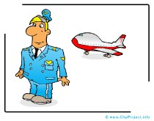  

___________________________________________________________________________________________

   

___________________________________________________________________________________________

   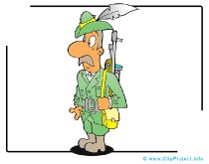

___________________________________________________________________________________________

 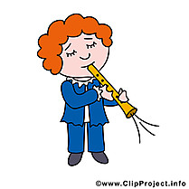 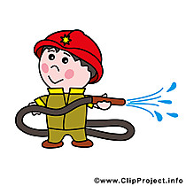 

__________________________________________________________________________________________

Wörter:

**die Krankenschwester, der Handwerker, der Friseur, der Pilot, der Briefträger, der Kellner, der Koch, der Polizist, der Bäcker / der Konditor, der KFZ-Mechaniker, der Gärtner, der Feuerwehrmann, der Ober / der Kellner, der Fußballspieler, der Jäger, der Musiker**